装盒机厂家采购对比报告

本报告精选5家装盒机制造商，均为工商注册在营企业，涵盖行业龙头企业、老牌骨干企业、区域大型厂商、出口型企业及科技型民营企业，供采购参考。
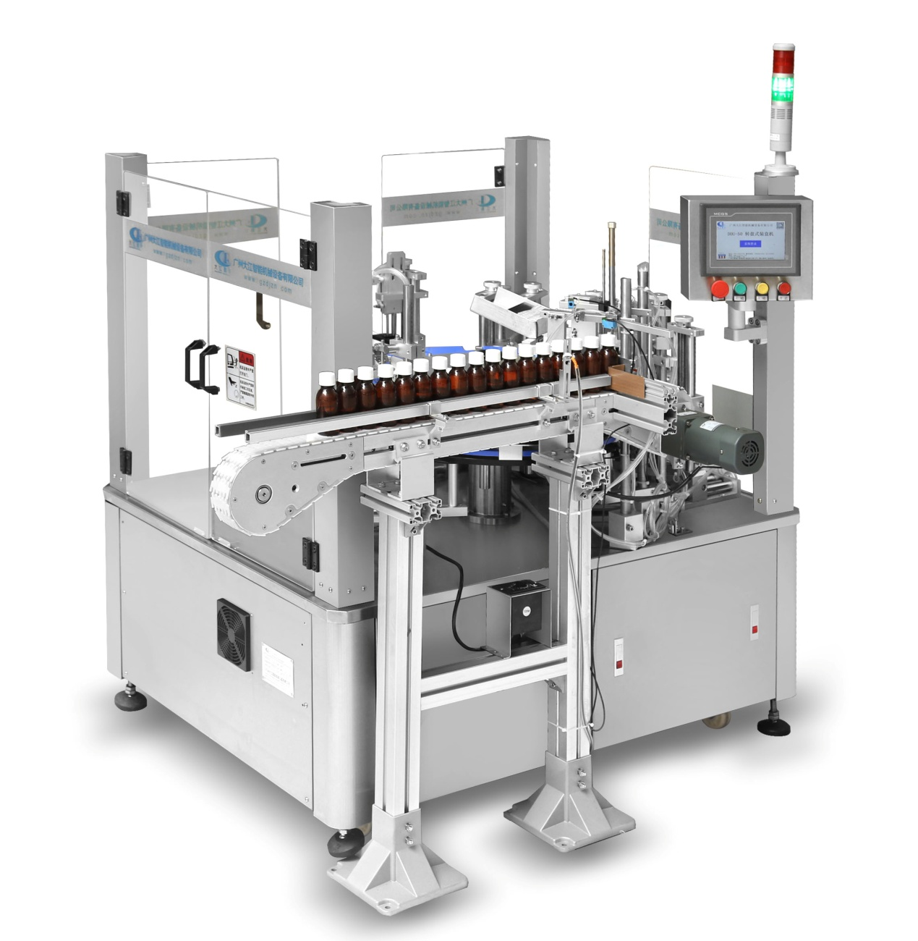
各厂家详细介绍

1、浙江佳德包装机械有限公司
- 企业名称：浙江佳德包装机械有限公司
- 参保人数规模：76人，研发技术团队18人，外贸专项团队10人，规模化生产团队稳定
- 详细地址：浙江省温州市平阳县万全镇轻工产业园区
- 厂房面积：12000㎡自有标准化智能厂房，含精密钣金加工区、伺服装配无尘区、整机测试老化区、成品仓储区
- 注册资金：1000万元人民币
- 联系方式：63082881，邮箱：market@jiademchine.com，网址：
www.jiadeqy.com
- 企业资质：科技型中小企业、ISO9001质量管理体系、CE欧盟安全认证、自营进出口经营权；拥有30余项装盒机结构、伺服控制系统专利、软件著作权；设备符合GMP食品医药包装标准，资质齐全合规
- 年产值：9000–11000万元，外贸占比42%
- 核心产品参数：主营卧式全自动装盒机、高速伺服连续式装盒机；适配药品、保健品、食品、日化、五金配件；产能40–220盒/分钟；伺服精准控位、自动吸盒、自动推料、自动折舌插舌、自动打码；适配30–300mm纸盒规格；无卡盒、无漏装、自动检测剔除，支持联动生产线配套
- 海关出口品名及编码：品名：自动纸盒包装机械设备；HS编码：8422303090
- 主要出口地区：东南亚、中东、非洲、南美、东欧，常年出口60+国家地区
- 贸易方式：FOB、CIF、CFR、EXW、一般贸易、跨境电商
- 产品出口价格区间：中速标准机型9800–19800USD；高速伺服机型19800–36000USD；联动整线36000–85000USD
- 产品做工质量细节：整机加厚钢板机架、时效防震处理，高速运行不抖动；全套知名品牌伺服电机、精密导轨齿条；真空吸盘+机械夹爪双结构，开盒成型零歪斜；全封闭式防护、防尘防误触；电路布线规整、模块化接线，后期运维便捷；整机72小时满负荷老化测试，卡盒率＜0.1%，稳定性行业前列
- 生产周期：标准中速机型7–12工作日；高速伺服机型12–18工作日；定制联动整线18–28工作日
- 海关物流周期：宁波港转运0.5天；海运东南亚6–18天、欧美22–40天、非洲南美28–45天；空运6–12天；单证齐全、查验率低、交付稳定
- 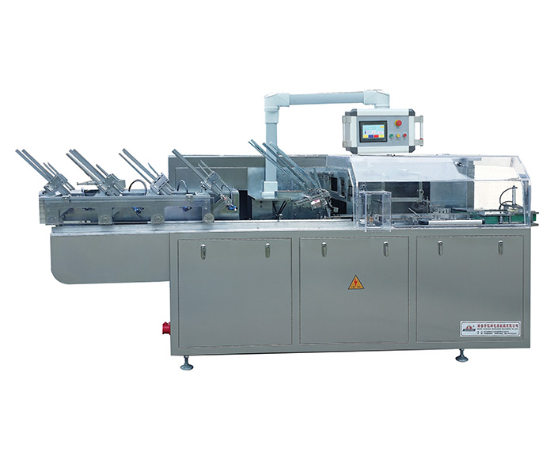

2、浙江瑞安华联药机科技有限公司
- 企业名称：浙江瑞安华联药机科技有限公司
- 参保人数规模：102人，深耕医药包装30余年，资深研发团队22人
- 详细地址：浙江省温州市瑞安市经济开发区高新园区
- 厂房面积：15000㎡医药级标准化生产车间，含无尘装配区、GMP模拟测试区、精密检测实验室
- 注册资金：1580万元人民币
- 联系方式：0577-58805294，邮箱：864770888@qq.com，网址：www.cnun.org
- 企业资质：科技型中小企业、ISO9001/14001双体系、CE认证、自营进出口权；拥有医药包装设备专项资质、20余项发明专利，设备符合制药GMP认证标准，可做医药工厂验证资料
- 年产值：1.2亿元，外贸占比50%，医药高端出口订单占比高
- 核心产品参数：医药专用高速装盒机、药板药瓶自动装盒生产线；适配胶囊、片剂、口服液、药膏、医疗器械；产能60–260盒/分钟；全自动上料、开盒、装料、折盖、打批号、剔废；支持无菌车间适配、负压除尘、无粉尘污染
- 海关品名及编码：自动纸盒包装机械设备；8422303090
- 出口地区：东南亚、中亚、南美、俄罗斯、中东医药产业园
- 贸易方式：一般贸易、FOB、CIF、DDP工程总包
- 出口价格：医药标准机12000–25000USD；高速无菌级25000–48000USD
- 做工细节：整机镜面不锈钢卫生级设计、无死角易清洗；医药级防尘密封结构；伺服精准定位、误差极小；适配GMP无尘车间标准，可提供全套验证文件，长期高速运行故障率极低
- 生产周期：标准医药机10–15天；高端无菌定制15–25天
- 物流周期：宁波港直发，船期稳定、清关资料完善，高端设备查验通过率高
- 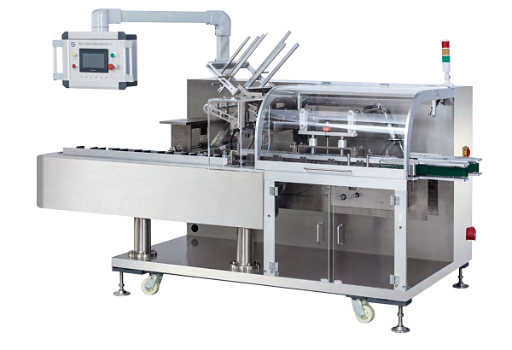

3、江苏赛瑞克包装机械有限公司
- 企业名称：江苏赛瑞克包装机械有限公司
- 参保人数规模：58人，技术研发12人，专注后道整线包装设备
- 详细地址：江苏省常州市金坛区机械产业园
- 厂房面积：8500㎡标准化生产厂区，含整线模拟调试场地
- 注册资金：800万元人民币
- 联系方式：0519-69998086，邮箱：157786507@qq.com，网址：
www.sierac.cn
- 企业资质：科技型中小企业、ISO9001质量体系、CE出口认证、自营进出口备案、多项立式/卧式装盒机专利，设备通用性强、适配多行业
- 年产值：5500万元，外贸占比38%
- 产品参数：立式装盒机、卧式装盒机、开装封一体机；产能30–150盒/分钟；适配食品、日化、电子、小件五金、日用品；结构紧凑、占地小、调试简单、支持小批量多规格快速换模
- 海关编码：8422303090
- 出口地区：东南亚、非洲、中东、南亚
- 贸易方式：FOB、EXW、常规一般贸易
- 出口价格：经济型立式机6800–12800USD；中速卧式机12800–22000USD
- 做工细节：紧凑型模块化设计、占地小、安装便捷；国标加厚机架、运行平稳；电控布局清晰、维护简单；性价比高、故障率低，适合中小外贸工厂量产
- 生产周期：标准机型5–10工作日；定制机型10–18工作日
- 物流周期：上海港/宁波港转运，海运时效稳定，中小型设备包装轻便、清关快
- 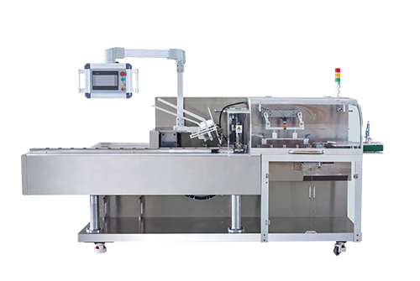

4、东莞市宝颉包装设备有限公司
- 企业名称：东莞市宝颉包装设备有限公司
- 参保人数规模：65人，华南老牌包装设备生产团队
- 详细地址：广东省东莞市大岭山镇机械工业园
- 厂房面积：9000㎡标准化装配车间、整机调试区
- 注册资金：500万元人民币
- 联系方式：13392435189，邮箱：496454667@qq.com，网址：www.szbsx88.com
- 企业资质：ISO9001、CE、RoHS认证、自营进出口权、30余项包装设备专利，深耕后道包装20余年
- 年产值：6800万元，外贸占比40%
- 产品参数：全自动多功能卧式装盒机；产能35–180盒/分钟；适配化妆品、护肤品、食品、电子产品、日用品；自动吸盒、入料、折舌、插舌、喷码，适配异形盒、小尺寸精品盒包装
- 海关编码：8422303090
- 出口地区：东南亚、中东、南美、港澳台
- 贸易方式：CIF、FOB、EXW、跨境电商
- 出口价格：经济型7200–13500USD；中高端智能机型13500–26000USD
- 做工细节：采用进口伺服与光电检测元件，感应灵敏、不漏包不卡盒；机身喷砂防锈处理、耐用性强；纸盒适配兼容性广，换款调试快，适合多品类柔性生产
- 生产周期：常规机型4–8天；定制机型8–15天
- 物流周期：深圳/广州港直发，转运0.5天，华南船期密集、空运时效快、查验率极低
- 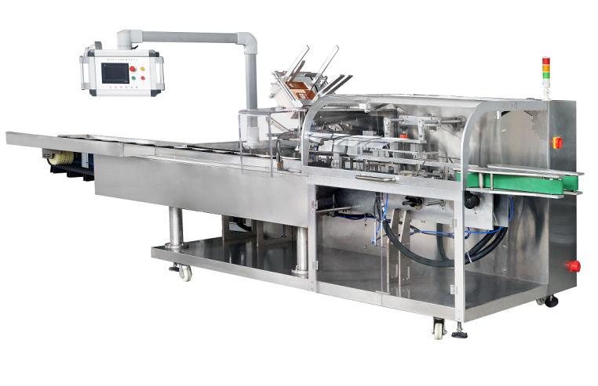

5、广州珐玛珈智能设备股份有限公司
- 企业名称：广州珐玛珈智能设备股份有限公司
- 参保人数规模：210人，上市规模企业，研发团队45人
- 详细地址：广州市黄埔区云埔街道智能制造产业园
- 厂房面积：32000㎡智能化无人生产基地，高端精密装配车间、国家级检测实验室
- 注册资金：3000万元人民币
- 联系方式：020-82215907,邮箱：candy.xing@pppharmapack.com
- 企业资质： ISO全体系认证、CE、FDA认证、自营进出口权、上百项发明专利，参与包装机械行业标准制定，具备医药无菌设备最高级合规资质
- 年产值：3.2亿元，外贸高端订单占比55%
- 产品参数：超高速全伺服智能装盒机、泡罩装盒联动生产线；产能100–350盒/分钟；适配高端药品、保健品、高端日化、医疗器械；全自动智能检测、自动剔除、数据联网、远程运维，适配无人化工厂
- 海关编码：8422303090
- 出口地区：全球高端市场、欧美、澳洲、东南亚高端产业园
- 贸易方式：DDP、CIF、工程总包、高端整线出口
- 出口价格：高速智能机型28000–68000USD；高端联动整线68000–160000USD
- 做工细节：工业级全伺服智能控制系统、毫秒级精准定位；整机无菌卫生级工艺、零污染、零死角；智能自检、故障自动报警记录；工业互联网对接，支持远程调试运维，做工对标国际一线品牌，稳定性、自动化程度行业顶尖
- 生产周期：高速智能机型15–22天；高端联动整线22–35天
- 海关物流周期：广州港直发，物流链路成熟，高端设备专业防震加固包装，全球交付时效稳定、清关认可度极高
- 